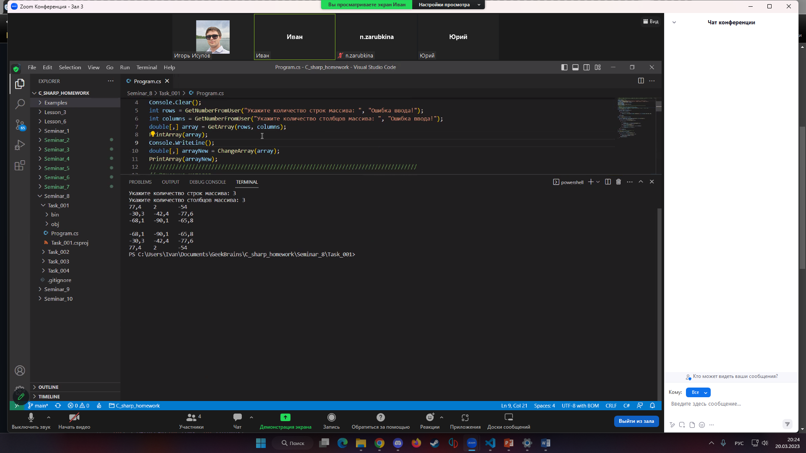

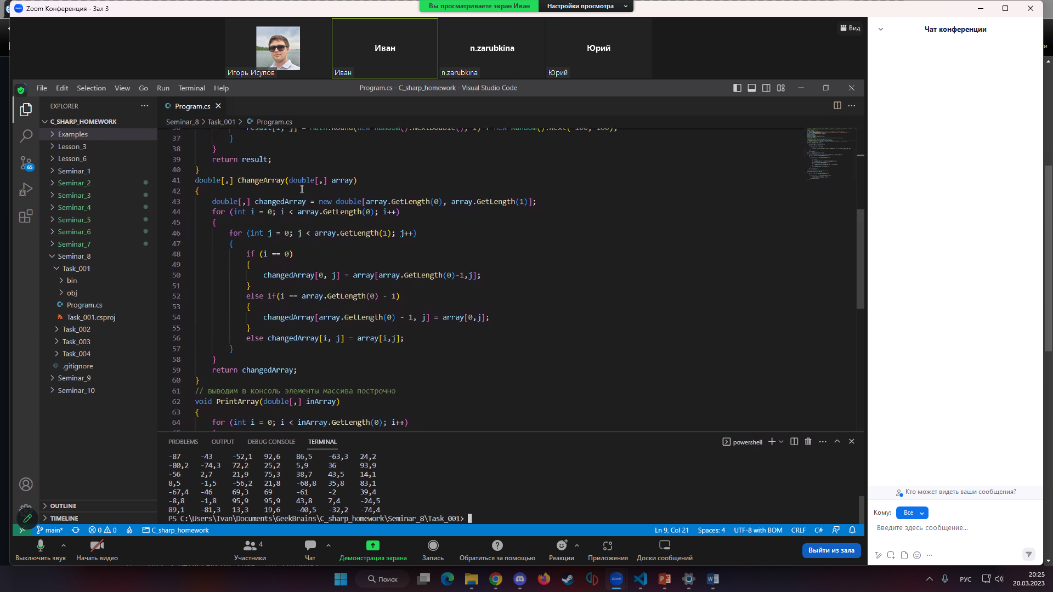

// Задача 53: Задайте двумерный массив. Напишите программу, которая поменяет местами первую и последнюю строку массива./////////////////////////////////////////////////////////////////////////////////// Код основной программыConsole.Clear();int rows = GetNumberFromUser("Укажите количество строк массива: ", "Ошибка ввода!");int columns = GetNumberFromUser("Укажите количество столбцов массива: ", "Ошибка ввода!");double[,] array = GetArray(rows, columns);PrintArray(array);Console.WriteLine();double[,] arrayNew = ChangeArray(array);PrintArray(arrayNew);//////////////////////////////////////////////////////////////////////////////////// Описание методов// Запрашивает у пользователя целое положительное числоint GetNumberFromUser(string message, string errorMessage){ while(true) { Console.Write(message); bool isCorrect = int.TryParse(Console.ReadLine(), out int userNumber); if (isCorrect && userNumber > 0) { return userNumber; } Console.WriteLine(errorMessage); }}// создаём двуменый массив, заполненный случайными вещественными числами от - 99,9 до 99,9double[,] GetArray(int m, int n){ double[,] result = new double[m, n]; for (int i = 0; i < m; i++) { for (int j = 0; j < n; j++) { result[i, j] = Math.Round(new Random().NextDouble(), 1) + new Random().Next(-100, 100); } } return result;}double[,] ChangeArray(double[,] array){ double[,] changedArray = new double[array.GetLength(0), array.GetLength(1)]; for (int i = 0; i < array.GetLength(0); i++) { for (int j = 0; j < array.GetLength(1); j++) { if (i == 0) { changedArray[0, j] = array[array.GetLength(0)-1,j]; } else if(i == array.GetLength(0) - 1) { changedArray[array.GetLength(0) - 1, j] = array[0,j]; } else changedArray[i, j] = array[i,j]; } } return changedArray;}// выводим в консоль элементы массива построчноvoid PrintArray(double[,] inArray){ for (int i = 0; i < inArray.GetLength(0); i++) { for (int j = 0; j < inArray.GetLength(1); j++) { Console.Write($"{inArray[i, j]}\t"); } Console.WriteLine(); }}

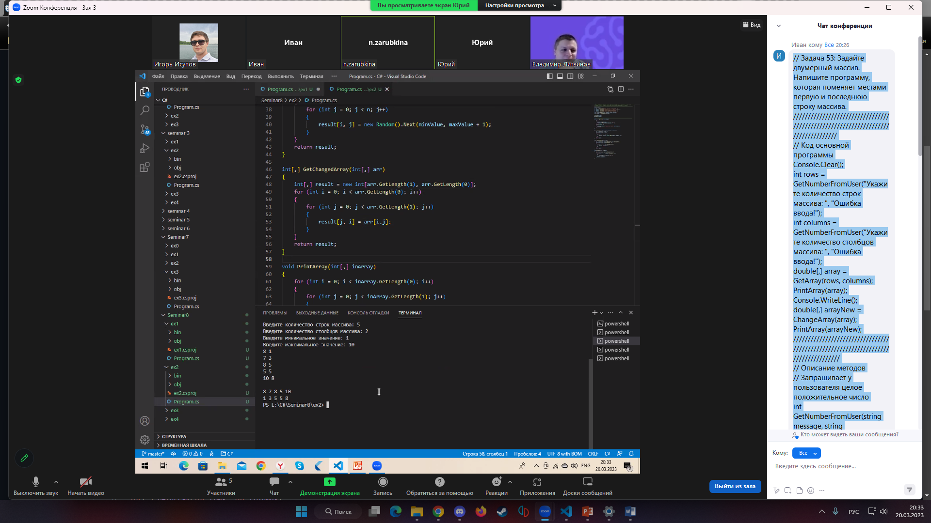

//Задача 55: Задайте двумерный массив. Напишите программу, которая заменяет строки на столбцы. //В случае, если это невозможно, программа должна вывести сообщение для пользователя./////////////////////////////////////////////////////////////////////////////////////////////////Console.Clear();int rows = InputValue("Введите количество строк массива: ");int columns = InputValue("Введите количество столбцов массива: ");int minimum = InputValue("Введите минимальное значение: ");int maximum = InputValue("Введите максимальное значение: "); int[,] array = GetArray(rows, columns, minimum, maximum);int[,] change = GetChangedArray(array);PrintArray(array);Console.WriteLine();PrintArray(change);////////////////////////////////////////////////////////////////////////////////////////////////static int InputValue(string message){ try { Console.Write(message); return (int.Parse(Console.ReadLine() ?? "")); } catch (Exception exc) { Console.WriteLine($"Ошибка ввода данных! {exc.Message}"); return 0; }}int[,] GetArray(int m, int n, int minValue, int maxValue){ int[,] result = new int[m, n]; for (int i = 0; i < m; i++) { for (int j = 0; j < n; j++) { result[i, j] = new Random().Next(minValue, maxValue + 1); } } return result;}int[,] GetChangedArray(int[,] arr){ int[,] result = new int[arr.GetLength(1), arr.GetLength(0)]; for (int i = 0; i < arr.GetLength(0); i++) { for (int j = 0; j < arr.GetLength(1); j++) { result[j, i] = arr[i,j]; } } return result;}void PrintArray(int[,] inArray){ for (int i = 0; i < inArray.GetLength(0); i++) { for (int j = 0; j < inArray.GetLength(1); j++) { Console.Write($"{inArray[i, j]}\t"); } Console.WriteLine(); }}

//Задача 57: Составить частотный словарь элементов двумерного массива. //Частотный словарь содержит информацию о том, сколько раз встречается элемент //входных данных.////////////////////////////////////////////////////////////////////////////////Console.Clear();int rows = InputValue("Введите количество строк массива: ");int columns = InputValue("Введите количество столбцов массива: ");int minimum = InputValue("Введите минимальное значение: ");int maximum = InputValue("Введите максимальное значение: ");int[,] array = GetArray(rows, columns, minimum, maximum);int[] count = GetCountElements(array, minimum, maximum);PrintArray(array);Console.WriteLine();PrintResult(minimum, count);////////////////////////////////////////////////////////////////////////////////////////////////static int InputValue(string message){ try { Console.Write(message); return (int.Parse(Console.ReadLine() ?? "")); } catch (Exception exc) { Console.WriteLine($"Ошибка ввода данных! {exc.Message}"); return 0; }}int[,] GetArray(int m, int n, int minValue, int maxValue){ int[,] result = new int[m, n]; for (int i = 0; i < m; i++) { for (int j = 0; j < n; j++) { result[i, j] = new Random().Next(minValue, maxValue + 1); } } return result;}int[] GetCountElements(int[,] arr, int minValue, int maxValue){ int[] result = new int[maxValue + 1 - minValue]; for (int k = 0; k < result.Length; k++) { for (int i = 0; i < arr.GetLength(0); i++) { for (int j = 0; j < arr.GetLength(1); j++) { if (arr[i, j] == minValue) result[k] += 1; } } minValue += 1; } return result;}void PrintArray(int[,] inArray){ for (int i = 0; i < inArray.GetLength(0); i++) { for (int j = 0; j < inArray.GetLength(1); j++) { Console.Write($"{inArray[i, j]}\t"); } Console.WriteLine(); }}void PrintResult(int minimum, int[] count){ for (int i = 0; i < count.Length; i++) { if (count[i] != 0) Console.WriteLine($"{minimum} встречается {count[i]} раз(а)!"); minimum += 1; }}

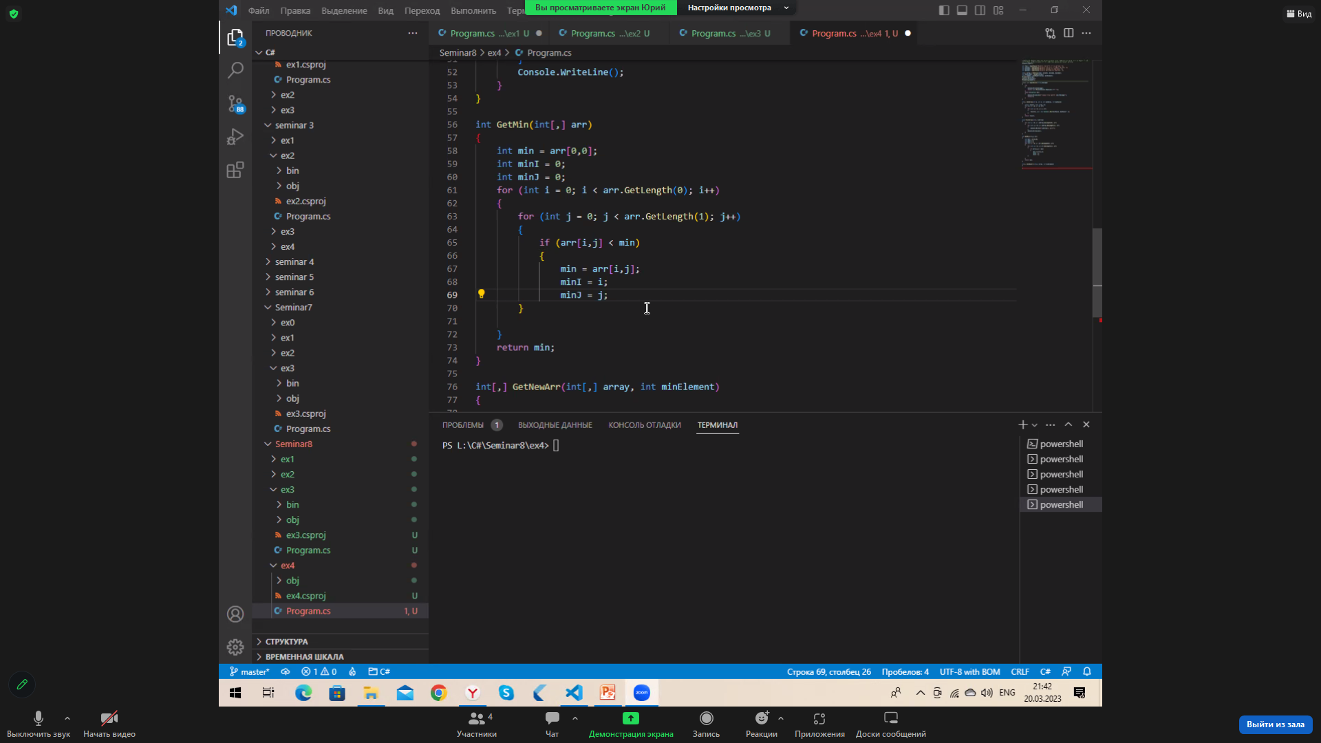

ЗАДАЧА 57 2 вариант

int rows = StringMessage("Введите rows: ", "Ошибка ввода.");int col = StringMessage("Введите col: ", "Ошибка ввода.");int[,] array = GetArray(rows, col);PrintArray(array);int[] temp = FrequenceElement(array);Console.WriteLine($"{String.Join(", ", temp)}");SortMassive(temp);Console.WriteLine($"{String.Join(", ", temp)}");Console.WriteLine();PrintResult(temp);void PrintResult(int[] array){ int count = 1; int number = array[0]; for (int i = 1; i < array.Length; i++) { if (number == array[i]) count++; else { Console.WriteLine($"{number} встречается {count} раз"); count = 1; number = array[i]; } } Console.WriteLine($"{number} встречается {count} раз");}void SortMassive(int[] array){ for (int i = 0; i < array.Length; i++) for (int j = 0; j < array.Length - 1; j++) if (array[j] > array[j + 1]) { int a = array[j + 1]; array[j + 1] = array[j]; array[j] = a; }}int[] FrequenceElement(int[,] array){ int[] arr = new int[array.GetLength(0) \* array.GetLength(1)]; int k = 0; for (int i = 0; i < array.GetLength(0); i++) { for (int j = 0; j < array.GetLength(1); j++) { arr[k] = array[i, j]; k++; } } return arr;} int[,] GetArray(int rows, int col){ int[,] arr = new int[rows, col]; for (int i = 0; i < arr.GetLength(0); i++) { for (int j = 0; j < arr.GetLength(1); j++) { arr[i, j] = new Random().Next(0, 10); } } return arr;} int StringMessage(string msg, string error){ while (true) { Console.Write(msg); bool IsCorrect = int.TryParse(Console.ReadLine(), out int kek); if (IsCorrect) { return kek; } Console.WriteLine(error); }}void PrintArray(int[,] matr){ for (int i = 0; i < matr.GetLength(0); i++) { for (int j = 0; j < matr.GetLength(1); j++) { Console.Write($"{matr[i, j]} "); } Console.WriteLine(); }}